проект

Согласовано Утверждаю
Начальник управления по Председатель Иркутского
физической культуре, спорту и областного отделения
молодежной политике «Всероссийского общества
КСПиК администрации г. Иркутска охраны природы»
______________Д.В. Абрамович _________ Шленова В.М.
«____» февраля 2015 г. «___» февраля 2015 г.
ПОЛОЖЕНИЕ
о проведении ледового перехода через озеро Байкал
«Встреча с Байкалом-2015»

Ледовый переход через озеро Байкал «Встреча с Байкалом-2015» (далее-
Переход) посвящается Общероссийским Дням зашиты от экологической опасности

- ЦЕЛИ И ЗАДАЧИ ПЕРЕХОДА:
Цель: патриотическое и экологическое воспитание, популяризация идей здорового образа жизни, формирование позитивных жизненных установок.
Задачи:
- Распространение информации среди участников перехода о природных комплексах оз. Байкал
- Вовлечение молодежи в природоохранную деятельность
- Укрепление взаимодействия молодежных, общественных и государственных природоохранных организаций

- ОРГАНИЗАТОРЫ ПЕРЕХОДА:
Организаторами Перехода являются Иркутское областное отделение Общероссийской общественной организации «Всероссийское общество охраны природы (ВООП) и управление по физической культуре, спорту и молодежной политике КСПиК администрации города Иркутска.

Партнеры: Министерство природных ресурсов и экологии Иркутской области, Управление Росприроднадзора по Иркутской области, Служба по охране природы и озера Байкал, ФГБУ «Заповедное Прибайкалье», Иркутская областная юношеская библиотека им. И.П. Уткина, редакция эколого-географической газеты «Исток»

- ДАТА И МЕСТО ПРОВЕДЕНИЯ:
Дата и время: 20 марта 2015 года (пт), с 8:00-22:40 часов;
Общая схема: г. Иркутск (ст. «Иркутск-Пассажирский») - ст. «Темная Падь» - пос. «Старая Ангасолка» (149-й км. КБЖД) - ст. «Слюдянка-1» - ст. «Иркутск Пассажирский» (см. приложение №1). Общая протяженность пешего маршрута составляет около 14 км.

- УЧАСТНИКИ ПЕРЕХОДА:
К участию приглашаются экологические общественные объединения, представители коллективов научных, образовательных, культурно-просветительских учреждений, государственных природоохранных и иных органов.
Общая численность участников Перехода – 280 человек, включая студентов-волонтеров. Набор в состав участников Перехода осуществляется на основании заявок по форме: фамилия, имя, отчество (полностью), дата рождения, контактный телефон. В коллективных заявках указать Ф.И.О. и контакты капитана команды.

Условия участия:
- Сбор заявок - до 1 марта 2015 года по е_mail: voopbeis@mail.ru
Инструктаж капитанов команд 12 марта 2015 г. в 18:00 в офисе областного отделения Всероссийского общества охраны природы (г. Иркутск, ул. Российская 20, оф. 202).
- Приобретение железнодорожных билетов для проезда туда и обратно производится заблаговременно участниками Перехода самостоятельно (стоимость полных билетов составляет 197,0 рублей).
3.Участники перехода, имеющие право льготного проезда, должны иметь при себе подтверждающий документ.
4. Оплата обеда для 280 участников ледового перехода производится за счет средств организаторов мероприятия.
5. Желательно наличие опознавательной символики (шевронов, повязок и др.), указывающих на принадлежность к организации, объединению, учреждению.
6. Ознакомление и соблюдение инструктажа по технике безопасности и всех требований организаторов мероприятия (см. приложение № 2).
7. Запрещается любая агитационная деятельность политических партий и религиозных объединений
8. В ходе ледового перехода «Встреча с Байкалом-2015» категорически запрещается курение и распитие алкогольных напитков.
9. В случае нарушения участником ледового перехода правил общественного порядка и техники безопасности он лишается права получения сертификата. Информация о нарушениях направляется в учреждение образования или по месту работы.

- ПРОГРАММА ПЕРЕХОДА:
08:00–08:30 Сбор и регистрация участников на ст. «Иркутск-Пассажирский» ВСЖД;
08:40–9:10 Построение команд, официальный старт Перехода, инструктаж (ул. Челнокова, 1);
09:10–09:20 Посадка и отправление электропоездом № 6306 «Иркутск-Слюдянка»;
09:21–12:20 Следование электропоездом, экологические игры; викторины по байкаловедению и краеведению; информация об особо охраняемых природных территориях Байкальского региона, традициях и обычаях коренного населения Прибайкалья, выступления самодеятельных творческих коллективов, инструктаж по технике безопасности;
12:20–12:21 Прибытие и высадка на станции «Темная падь»;
12:21-12:25 Организованный переход через железнодорожные пути и сбор для пешего движения (спуск) до ст. «Старая Ангасолка»;
12:25–14:00 Пешее движение (спуск) до ст. «Старая Ангасолка» (протяженность около 3 км);
14:00-15:00 Организованный обед и отдых на берегу оз.Байкал (катание на собачьих упряжках, санях, снегоходах, подвижные игры);
15:00–15:20 Сбор участников: флэш-моб, коллективное фото и старт перехода по льду оз.Байкал;
15:20–18:20 Пеший ледовый переход через оз.Байкал по маршруту пос. «Старая Ангасолка» - набережная оз.Байкала в г. Слюдянке (протяженность около 9.5 км);
18:20–18:40 Переход от берега оз. Байкал до ж/д вокзала ст. «Слюдянка-1» (протяженность около 1 км);
18:50–19:24 Построение команд, посадка в электропоезд № 6329 «Слюдянка-Иркутск»;
19:24-22:40 Следование пригородным электропоездом «Слюдянка – Иркутск». Вручение сертификатов, общение, игры;
22.40 – Прибытие на станцию «Иркутск-Пассажирский».

- ПРИМЕРНЫЙ ПЕРЕЧЕНЬ РЕКОМЕНДУЕМЫХ ВЕЩЕЙ:
№ | Наименование
1 | Одежда и обувь с учетом погодных условий, в т.ч.: куртка теплая, свитер, рубашка или футболка, ветровка, брюки теплые (непромокаемые), шапочка шерстяная.  Обувь, в т.ч. сменная, исключающая промокание, носки шерстяные и простые, 2 пары шерстяных варежек\теплых перчаток;
2 | Питьевая вода и продукты для питания во время проведения мероприятия должны быть качественными и свежими. Желательно иметь при себе термос для горячей воды
3 | Прочие принадлежности: очки солнцезащитные, крем от загара, средства личной гигиены
4 | Наличные средства для оплаты услуг
5 | По желанию возможно наличие лыж, санок, коньков.

- ОБЕСПЕЧЕНИЕ БЕЗОПАСНОСТИ ЛЕДОВОГО ПЕРЕХОДА:
На протяжении всего Перехода предусмотрено медицинское обслуживание.
Помощь в обеспечении безопасности на льду оказывают специалисты МЧС России,
Федерации альпинизма г. Иркутска и спелеологического клуба «Мечта».
Ответственность за соблюдение санитарно-гигиенических и природоохранных требований несут организаторы и партнеры Перехода.
Каждую команду курируют инструкторы, имеющие отличительную экипировку. Участники Перехода обязаны соблюдать все требования своих инструкторов на протяжении всего маршрута. Участники Перехода начинают движение по маршруту только в полном составе с разрешения организатора, в соответствии графиком и маршрутом движения.
ПРИЛОЖЕНИЕ №1.
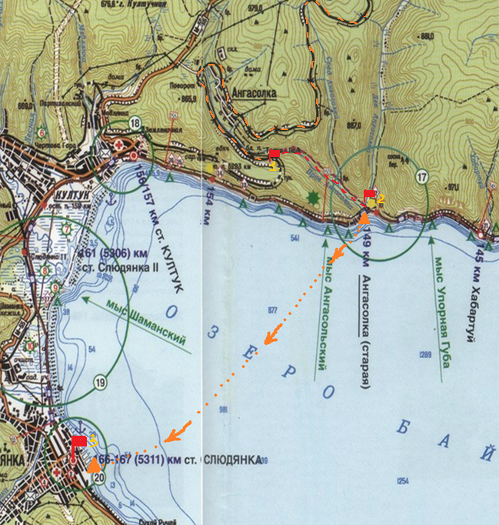
Рис. 1. Движение по маршруту:
(1:2) - ст. «Темная падь» - ст. «Старая Ангасолка» 149-й км КБЖД. Протяженность маршрута около 3 км (1час 30мин.).(2:3) - ст. «Старая Ангасолка» - г. «Слюдянка», переход по льду протяженность маршрута около 9,5 км. Общая протяженность пешего маршрута составляет около 14 км, ориентировочное время в пути 3 часа (в т.ч. около 1 км от берега оз. Байкал до ж/д вокзала ст. «Слюдянка»)

ПРИЛОЖЕНИЕ №2

ИНСТРУКТАЖ ПО ПРАВИЛАМ ТЕХНИКИ БЕЗОПАСНОСТИ
ДЛЯ УЧАСТНИКОВ ЛЕДОВОГО ПЕРЕХОДА
Соблюдение правил техники безопасности - главное требование к участникам ледового перехода через озеро Байкал. Каждый участник обязан выполнять следующие правила безопасности:
1. Общие правила безопасности:
- Точно выполнять все распоряжения организаторов мероприятия, сопровождающих инструкторов и специалистов МЧС;
- Выходить на маршрут в теплой и удобной одежде и обуви, исключающих промокание.
- Запрещается употребление спиртных напитков и курение во время проведения мероприятий.
- При движении в сильный мороз и ветер двигать пальцами, лицевыми мышцами, слегка растирать лицо и руки. Постоянно наблюдать за появлением признаков обморожения у товарищей.

При проведении мероприятия соблюдать санитарные нормы и правила поведения в природе.

Запрещается любая агитационная и политическая деятельность.
- При себе иметь документ, подтверждающий личность и льготный проезд.

2. Техника безопасности при посадке, высадке на станциях и в электропоезде:
- Посадка производится под руководством сопровождающего инструктора, после приветствия и в соответствии с распределением групп.
- При приближении поезда не стоять у края платформы.
- На ходу поезда не стоять в тамбурах, не открывать окна и двери.
- Выходить из вагона только с разрешения инструктора и организаторов перехода.
- Быть предельно внимательными и осторожными при переходе через желез-нодорожные пути на ст. Старая Ангасолка: не выходить из строя организованной колонны, идти по левой стороне обочины навстречу движущемуся транспорту.
3. Правила безопасности при пешем движении:
- Движение осуществляется по трассе организованной колонной.
- Направляющий ведет колону, замыкающий идет за ней. Недопустимо двигаться вне организованной колонны и нарушать дисциплину.
- Вынужденный выход из колонны возможен только с разрешения инструктора группы.
- Колонна начинает движение по маршруту только в полном составе, с разрешения инструктора, согласно общему графику и маршруту движения.
- Во время движения расстояние между участниками перехода не должно быть более 25-30 метров.
- В случае ухудшения погодных условий участники перехода должны идти компактно.
- О любой замеченной опасности немедленно сообщать инструктору, руководителю группы.
- Не преодолевать сложных участков без достаточной уверенности в прочности страховки и собственных силах.
- При необходимости длительной остановки направляющий и замыкающий обязаны остановить всю группу.
- При возникновении дискомфорта и малейших признаков плохого самочувствия, немедленно сообщить руководителю группы, инструктору и сопровождающему медперсоналу.
- Не использовать воду для питья из открытых и не проверенных источников.

4. Техника безопасности при спуске по склону:

При движении по крутому склону от ст. Старая Ангасолка до берега Байкала (Темная падь) быть особо внимательными и осторожными, а при необходимости страховаться.
- Спуск с помощью страховочной веревки производить медленно и без прыжков.
- Спускаться необходимо легко и устойчиво, чтобы не потерять равновесия и не получить травму.

5. Техника безопасности при нахождении на льду:
- Для группы людей (массовые переправы пешком) - считается безопасным лед, толщина которого не менее 15 см.
- При переходе замерзшей речки или озера необходимо передвигаться по специальным ледовым переправам или протоптанным дорожкам.
- Категорически запрещается проверять толщину льда ударами ног.
- Сложные участки маршрута (торосы, трещины и др.) следует преодолевать совместно, под наблюдением инструктора и руководителя группы.

Избегать отступления от намеченного маршрута и тактики передвижения (кроме случаев усложнения обстановки с целью обеспечения безопасности, спасательных работ и др.).

ВНИМАНИЕ!

Грубое нарушение требований техники безопасности влечет отстранение от участия в ледовом переходе.

При нарушении настоящих правил участником ледового перехода ответственность за его безопасность снимается с организаторов мероприятия.

Желаем здоровья, положительных эмоций и замечательных впечатлений!

